**INSTRUÇÃO DE VOTO POR CORRESPONDÊNCIA**

Campo Grande, Janeiro de 2019.

Prezado(a) Colega, você está recebendo, junto a esta correspondência, todo o material necessário para a votação nas eleições 2019/2022 do CREFITO-13, composto por:

a) Uma **CÉDULA ÚNICA DE VOTAÇÃO**, rubricada por um dos representantes da Comissão Eleitoral;

b) Uma sobrecarta (pequeno envelope em branco);

c) Um envelope próprio (já selado) para retorno, onde você deverá preencher com as indicações do seu nome, do seu endereço e número de registro do CREFITO-13.

**OBSERVAÇÃO: Procure postar o seu voto assim que recebê-lo, de preferência até 15/02/2019, ou com a maior brevidade possível, de maneira que retorne para Campo Grande em tempo de ser computado. A eleição ocorrerá em 25 de fevereiro de 2019, sendo válidos e computados, os votos que foram remetidos no prazo correto, que não estiverem violados, que estejam dentro da sobrecarta e provenientes diretamente da agência dos Correios – Caixa Postal 6048.**

**Para efetivar seu VOTO, você deverá proceder da seguinte forma:**

**1° passo:** Escolha a opção em que deseja votar, marcando com a caneta esferográfica azul ou preta com um “X” no quadrado correspondente. Lembre-se que qualquer rasura anulará o voto e o não preenchimento será considerado voto em branco.

**2° passo**: Coloque a cédula no interior da sobrecarta (pequeno envelope em branco), lacrando-a;

**3° passo:** Colocar a sobrecarta no interior do envelope próprio, já selado e lacre-o também;

**4° passo:** Preencher os dados solicitados no verso do envelope;

**5° passo:** Entregue o envelope do modo como está. Ele será enviado pelos próprios Correios à Caixa Postal 6048, uma vez que as custas já estão pagas. **NÃO é necessário enviar por AR ou por SEDEX.**

**IMPORTANTE: O profissional domiciliado e registrado no CREFITO13 com endereço fora de Campo Grande vota apenas por correspondência, não sendo possível a votação presencial para os profissionais do interior do Estado do Mato Grosso do Sul**. **Portanto, envie o seu voto por correspondência o quanto antes.**

Para maiores informações consultar a Resolução COFFITO n° 369 de 06/11/2009 publicada no Diário Oficial da União n° 218, Seção 1, pág. 144-117, de 16.11.2009 ou no endereço eletrônico: http:// www.crefito13.org.br.

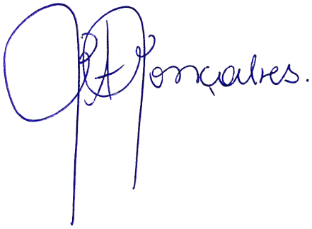

**Dra. Glaucy Almeida Gonçalves Silva**

**Presidente da Comissão Eleitoral do CREFITO - 13**